RNG小虎：我们遭人嘲笑讥讽是B+战队 但我们知耻而后勇
今日（5月24日），RNG以3-2击败DK夺得MSI冠军，中国战队RNG时隔三年再夺世界冠军。赛后RNG战队选手小虎@xiaohuOuO发微博表示，我们遭人嘲笑讥讽是B+战队，但我们知耻而后勇。
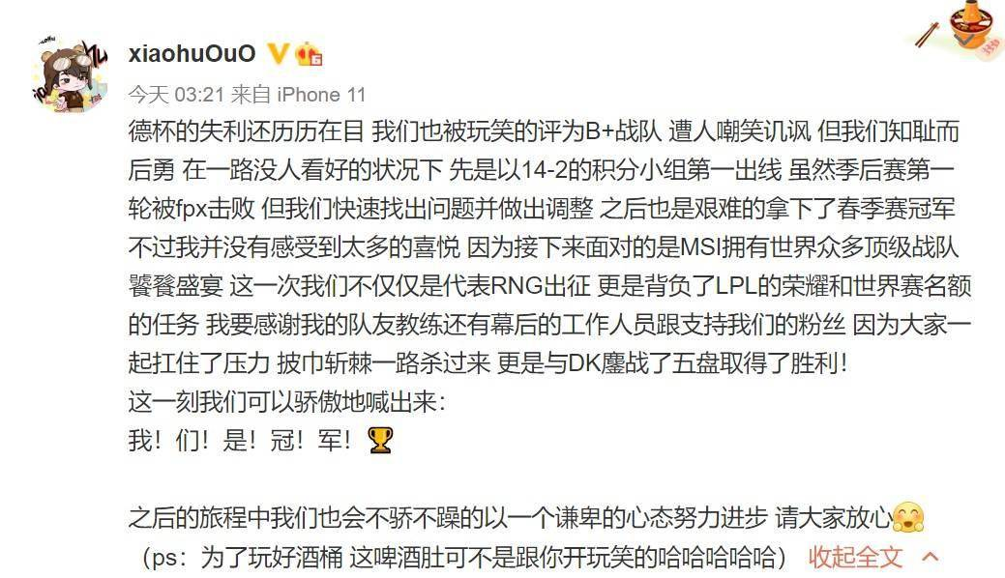
小虎在文中称：
德杯的失利还历历在目 我们也被玩笑的评为B+战队 遭人嘲笑讥讽 但我们知耻而后勇 在一路没人看好的状况下 先是以14-2的积分小组第一出线 虽然季后赛第一轮被fpx击败 但我们快速找出问题并做出调整 之后也是艰难地拿下了春季赛冠军 不过我并没有感受到太多的喜悦 因为接下来面对的是MSI拥有世界众多顶级战队饕餮盛宴 这一次我们不仅仅是代表RNG出征 更是背负了LPL的荣耀和世界赛名额的任务 我要感谢我的队友教练还有幕后的工作人员跟支持我们的粉丝 因为大家一起扛住了压力 披荆斩棘一路杀过来 更是与DK鏖战了五盘取得了胜利！
这一刻我们可以骄傲地喊出来：我！们！是！冠！军！
在以后的旅程中我们也会不骄不躁地以一个谦卑的心态努力进步 请大家放心（ps：为了玩好酒桶 这啤酒肚可不是跟你开玩笑的哈哈哈哈哈）
